Kochani!

Dzisiaj zapraszam ponownie na ćwiczenia gimnastyczne przy muzyce pt. "Ćwiczenia w słońcu" - bez przyboru. Pamiętajcie o dokładnym wykonywaniu ćwiczeń, poprawnym reagowaniu na polecenia.

https://www.youtube.com/watch?v=Xw7aNr4vTbc

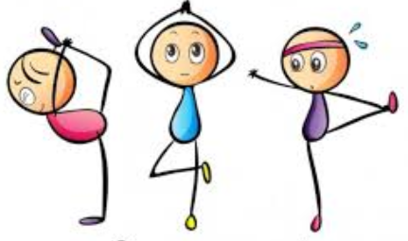

Miłych ćwiczeń na słoneczku:-)

Pani Bożenka